INSTITUCIÓN EDUCATIVA CACAOTAL

Informe de gestión y rendición de cuentas

™ ENTIDAD TERRITORIAL: Córdoba

™ MUNICIPIO: Chinú

™ DIRECCION: Corregimiento Cacaotal/ calle principal

™ MODALIDAD: Académica

™ NATURALEZA: Oficial

™ CALENDARIO: A

™ JORNADA: Mañana y tarde

™ CARÁCTER: Mixto

™ RESOLUCION DE APROBACION N°000157 del 04 de agosto del 2004

™ NIVELES: Preescolar, Básica Primaria y básica secundaria y media

™ EMAIL: ee_22318200053101@hotmail.com

¿Qué es rendición de cuentas?

“La rendición de cuentas es el proceso en el cual las administraciones públicas del orden Nacional y Territorial y los servidores públicos comunican, explican y argumentan sus acciones a la sociedad” (MEN, 2007). La conforma el conjunto de acciones planificadas y su puesta en marcha por las instituciones del Estado con el objeto de informar a la sociedad acerca de las acciones y resultados producto de su gestión y permite recibir aportes de los ciudadanos para mejorar su desempeño.



Referentes para la rendición de cuentas

Principios constitucionales: transparencia, responsabilidad, eficacia, eficiencia e imparcialidad y participación ciudadana en el manejo de los recursos públicos y los proyectos presentados.

Documentos de política: Plan Nacional de Desarrollo, Plan de Desarrollo Territorial, Plan Educativo Institucional, Plan de Mejoramiento Institucional. ´ Marco Legal: Constitución Política, Ley 115 de 1994, Ley 715 de 2001, la Ley 489 de 1998 y la Ley 1474 de 2011,Decreto 4791 de 2008, Decreto 1860 de 1994, Directiva Ministerial No. 22 del 21 de julio de 2010.

Información de la Institución Educativa

La institución Educativa cacaotal durante el año 2017 desarrollo los procesos académicos basados en las directrices ministeriales y en los construido y plasmado en el proyecto educativo PEI, es una institución educativa ubicada en el corregimiento Ccaotal Municipio de Chinú que está conformada por 8 sedes descritas así:

Sede Cacaotal

Sede San Mateo

Sede Palmital

Sede Algarrobos

Sede Pajonal

Sede rincón Grande

Sede Boca del Monte

Sede San Francisco

Con una matrícula inicial de 845 estudiantes con una planta de personal conformada por 39 docentes, 2 administrativos y 3 directivos

* Porcentaje de educadores participando en la elaboración del mejoramiento institucional y la actualización del PEI 100 %
* Porcentaje de estudiantes con BAJOS DESEMPEÑOS el año escolar en preescolar, básica y media : 10,7 %
* Porcentaje de deserción intraanual en preescolar, básica y media : 5,2 %
* Porcentaje de estudiantes trasladados en preescolar, básica y media: 5,0 %

**INNOVACION Y PERTINENCIA**

* Número de estudiantes promedio por computador en el establecimiento educativo: 2,81 %

Porcentaje de matrícula con acceso a internet: En todas las sedes : 40%

**MODELO DE GESTION**

* Porcentaje de ejecución de los recursos de los Fondos de Servicios educativos por concepto de gasto: 100%
* Porcentaje de cumplimiento del Plan de mejoramiento institucional: 55 % (algunas metas cumplidas y no cumplidas)

Resultados saber 3°, 5° y 9°

Lenguaje 3°

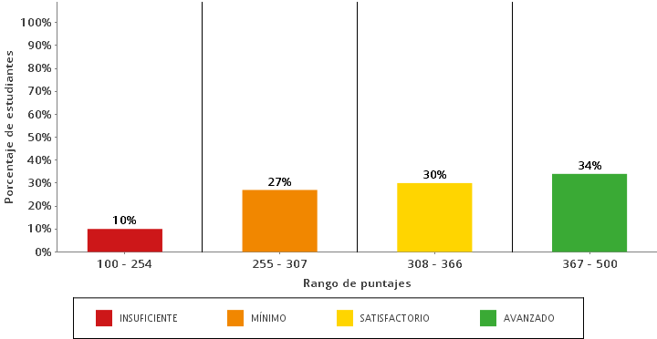

Matemática

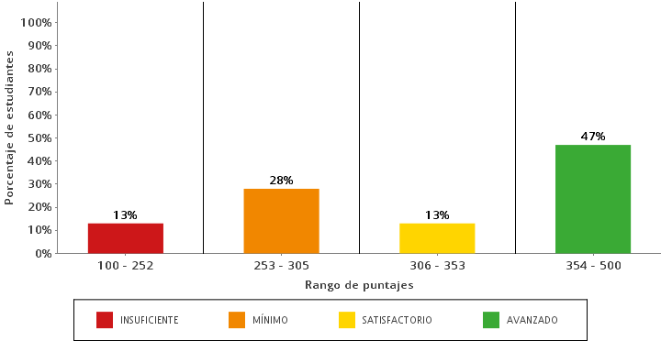

Lenguaje 5°

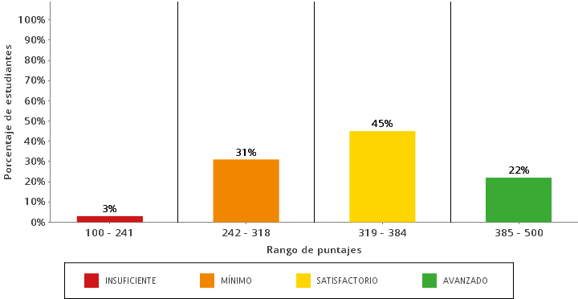

Matemática

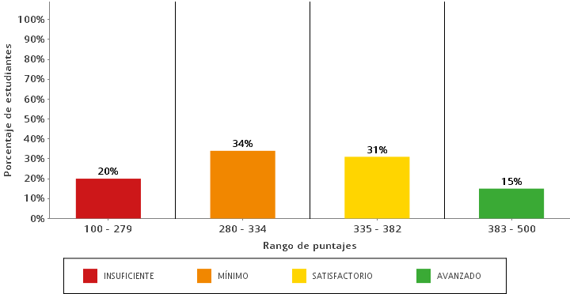

Lenguaje 9°

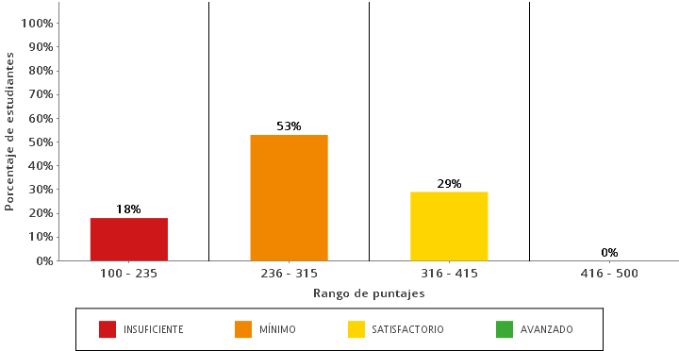

Matemática

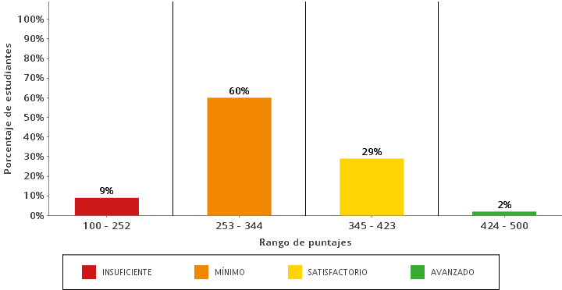

PREGUNTAS CLAVES

1. ¿Qué se logró?

2. ¿Cómo se logró?

3. ¿Qué se gastó?

4. ¿Cómo se gastó?

5. ¿Qué se proyecta a futuro en el establecimiento

Educativo?

**¿QUE SE LOGRO?**

**GESTION DIRECTIVA**

* Construcción, socialización y puesta en marcha del Plan de Mejoramiento 2017- 2019
* Actualización de la plataforma de calificaciones en lo referentes del observador del alumno y seguimiento a los procesos académicos
* Implementación de acciones para mejorar resultados Pruebas SABER 2017.
* Gestión y consecución de proyectos financiados por la entidad territorial en cuanto a la adecuación de espacios construcción de polideportivos y reinstalación de redes y eléctricas y transformadores
* Capacitación de docentes y directivo docente con un diplomado en emprendimiento a través de la corporación unificada CUN

**¿QUE SE LOGRO?**

**GESTION DIRECTIVA**

* Apoyo al desarrollo de proyectos pedagógicos como: proyecto ambiental, proyecto de ética y valores, proyecto de democracia y proyecto de educación sexual, proyecto de tiempo libre (danza, grupos musicales, manejo de instrumento musicales)
* Generación de un buen clima laboral
* Apoyo al programa Todos Aprender
* Finalización del programa transformación educativa para la vida a través de la fundación Restrepo Barco-ISA.SA

**¿QUE SE LOGRÓ?**

**GESTION ACADEMICA**

* Modernización de la planta docente mediante la incorporación de tres nuevos docentes a través del concurso de méritos.
* Seguimiento y acompañamiento a los Planes de Mejoramiento de los estudiantes con dificultades aprobados por el Consejo Académico e introducidos en el SIEE.
* Fortalecimiento y apoyo al proceso de entrenamiento de las pruebas SABER a los estudiantes del grado tercero y quinto, noveno y once apoyados por el equipo de gestión académica.
* Implementación del programa Todos a aprender PTA y la ejecución de las pruebas supérate con el Saber
* Estímulo a la excelencia estudiantil.
* Obtención de tres becas ser pilo paga
* Reconocimiento público hecho por la Gobernación, el ministerio de educación y la Alcaldía por el logro en las pruebas saber y el alto índice sintético de calidad ocupando los 10 primeros puestos a nivel nacional
* Conformación de comunidades de aprendizaje con los colectivos de área y grado para realizar procesos de autoformación, orientadas por el tutor del MEN.

**¿QUE SE LOGRÓ?**

**GESTION ACADEMICA**

* Actualización a planes de estudio y mallas curriculares
* Estudio y ajustes al SIEE
* Fortalecimiento en el control de las horas efectivas de clases.
* Fomento de la investigación con el desarrollo de proyectos institucionales (monografía del corregimiento Cacaotal).
* Desarrollo de acciones para potenciar en los estudiantes de la Institución Educativa el desarrollo de pensamiento, las competencias comunicativas, laborales, ciudadanas y valores, a través del desarrollo curricular.

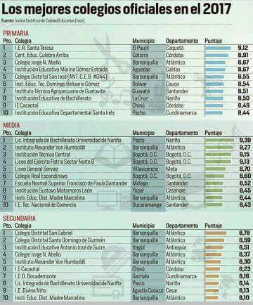

**¿QUE SE LOGRO?**

**GESTION ADMINISTRATIVA Y FINANCIERA**

**INFORME DE PROCESOS ADMINISTRATIVOS**

**Año 2017**

En el año 2017 se llevaron a cabo un total de 5 actas de consejo directivo en las que se realizaron informes de gestión administrativa y financiera, iniciando el día 27 de marzo y finalizando el 30 de noviembre de 2017. Comenzando el proceso que se llevaría a cabo en dicho año, sin dejar de recordar las funciones y reglamentos a los que está sujeto el consejo directivo en pro del desarrollo de la institución promoviendo la participación de cada uno de los actores de la comunidad, planteándose las expectativas y objetivos que se querían alcanzar por parte de cada uno de los miembros presentes.

En cada reunión realizada además de socializar propuestas en función del fortalecimiento de los procesos y el bienestar de todos los miembros de la institución educativa de todas las sedes, se planteó la necesidad de seguir invirtiendo en mejoras físicas y estructurales así como el mantenimiento de los diferentes espacios, a su vez se socializó el informe de gestión financiera del año 2016 y se analizó la propuesta de inversión del año 2017. Dentro del desarrollo de este proceso de seguimiento y gestión se llevó a cabo el informe general de consejo académico N° 2 en donde se analizaron las propuestas con relación al sistema de evaluación y los estándares mínimos para la promoción de estudiantes de nivel básico.

En las diferentes juntas llevadas a cabo por el consejo directivo se realizó un balance del plan de mejoramiento institucional y se recibieron las inquietudes que había con relación al plan de inversión del año 2017 y las propuestas con relación al mismo; mediante la descripción detallada y la formulación de los objetivos en relación del plan de mejoramiento institucional, se escucharon las sugerencias por parte de docentes, alumnos y padres de familia, en donde proponían seguir invirtiendo en la mejora de los espacios físicos con implementos como pupitres, sillas, ventiladores, cámaras de vigilancia, entre otros, a su vez recalcó la importancia de seguir apoyando los espacios culturales y de recreación de la comunidad estudiantil. En el acta N°5 del consejo directivo llevada a cabo el día 30 de noviembre de 2017 se realizó el acto protocolario regular de todas las sesiones y se presentó el presupuesto y plan de adquisiciones para la vigencia 2018, se firmaron los respectivos acuerdos y se promovieron los estudiantes que cursaron el año lectivo 2017 y que cumplieron los estándares requeridos para dicha promoción, finalizando los compromisos de hacer seguimiento a lo estipulado y los acuerdos pactados además seguir realizando las reuniones pertinentes para el año 2018.

Con relación a la parte de información estadística se logró recopilar en un solo archivo toda la información histórica de calificaciones de primaria y bachillerato que facilitan la elaboración de certificados y constancias.

En relación a las actas de comité de convivencia se ejecutaron a lo largo del ciclo lectivo 2017 un total de 4 actas, iniciando el día 27 de marzo de 2017 y finalizando el día 8 de septiembre del mismo año. Estableciendo como primera medida el comité de convivencia dejando en claro que es un órgano con funcionalidad, veracidad y eficacia, reconocido por la comunidad educativa, por lo tanto se incentiva la responsabilidad por parte de cada uno de los miembros de proceder de acuerdo a los tiempos establecidos y los objetivos estipulados, sin dejar de lado los estatutos dictados por el manual de convivencia, analizándolo y empleando acciones en función de la prevención de conductas de afecten el normal desarrollo de la comunidad estudiantil y promuevan el fortalecimiento de los valores institucionales. En las reuniones del comité se analizaron los casos reportados de estudiantes que de una u otra manera incurren con faltas al manual de convivencia, los mismos de analizan desde la particularidad del mismo y así mismo se toman las medidas que en consideración serían necesarias para compensar la falta cometida por dicho estudiante, siempre empleando medidas que promuevan la concientización y promoción de valores de acuerdo con el perfil de los niños, niñas y adolescentes que hacen parte de la comunidad educativa y que pronto serán miembros con participación activa de la sociedad.

.

**¿QUE SE LOGRO?**

**GESTION DE LA COMUNIDAD**

* Integración, Empoderamiento y consolidación del Comité de Convivencia
* Seguimiento de Orientación de los casos de los estudiantes remitidos por problemas académicos y convivenciales.
* Orientación y desarrollo por parte de la policía de menores del municipio de Chinú sobre sustancias psicoactivas.
* Orientación escuela de padres del centro educativo por parte de la alcaldía municipal de san Carlos.
* Instalación de una granja integral comunitaria como un sistema de reguio por goteo con el apoyo de la gobernación de Córdoba.

**¿COMO SE LOGRO?**

Las metas formuladas en nuestro Plan de Mejoramiento 2017-2019 se han alcanzado en un 55 %; esto se logró con el apoyo, compromiso y liderazgo del señor Rector, del equipo de Gestión Directiva, administrativa, académica y comunitaria de los diferentes miembros del Gobierno Escolar y de todos los actores de la comunidad educativa.

**QUE SE GASTÓ?**

PRESUPUESTO

INGRESOS

EGRESOS

BALANCES

|  |  |  |  |  |  |  |  |
| --- | --- | --- | --- | --- | --- | --- | --- |
| **INSTITUCION EDUCATIVA CACAOTAL** | | | | | | |  |
| **INFORME DE EJECUCION DE INGRESOS DE LOS RECURSOS DEL FONDO DE SERVICIOS EDUCATIVOS** | | | | | | |  |
| **VIGENCIA 2017** | | | | | | |  |
|  | | | | | | |  |
| CtaPpto | Concepto | Inicial | Adiciones | Disminuciones | Definitivo | Ingresos | Por Ingresar |
| 1 | INGRESOS | 85.300.000 | 666.602 | 3.838.953 | 82.127.649 | 82.127.649 | - |
| 1.1 | INGRESOS OPERACIONALES | 85.300.000 | 666.602 | 3.838.953 | 82.127.649 | 82.127.649 | - |
| 1.1.3 | TRANSFERENCIAS | 85.300.000 | - | 3.665.864 | 81.634.136 | 81.634.136 | - |
| 1.1.3.1 | Transferencias Nacionales de Gratuidad | 85.300.000 | - | 3.665.864 | 81.634.136 | 81.634.136 | - |
| 1.1.4 | RECURSOS DE CAPITAL | - | 666.602 | 173.089 | 493.513 | 493.513 | - |
| 1.1.4.1 | Recursos de Capital | - | 466.602 | - | 466.602 | 466.602 | - |
| 1.1.4.2 | Rendimientos Financieros | - | 200.000 | 173.089 | 26.911 | 26.911 | - |
|  |  | 85.300.000 | 666.602 | 3.838.953 | 82.127.649 | 82.127.649 | - |
|  |  |  |  |  |  |  |  |

¿Cómo se gastó?



Egresos

|  |  |  |  |
| --- | --- | --- | --- |
|  | **BENEFICIARIO** | **CONCEPTO** | **VALOR** |
| 000001 | DIRECCION DE IMPUESTOS Y ADUANAS NACIONALES - DIAN | PAGO RETENCION EN LA FUENTE MES DE DICIEMBRE | 1.092.000 |
| 000002 | DOMINGO DE JESUS DURANGO ESQUIVEL | PAGO SUMINISTRO DE 40 SILLAS UNIVERSITARIAS | 3.200.000 |
| 000003 | DOMINGO DE JESUS DURANGO ESQUIVEL | PAGO SUMINISTRO DE ARTICULOS DE PAPELERIA | 216.000 |
| 000004 | DOMINGO DE JESUS DURANGO ESQUIVEL | PAGO SUMINISTRO DE 45 TINTAS EDIN | 697.500 |
| 000005 | DOMINGO DE JESUS DURANGO ESQUIVEL | PAGO SUMINISTRO DE 2 TABLEROS ACRILICOS GRANDE | 480.000 |
| 000006 | DOMINGO DE JESUS DURANGO ESQUIVEL | PAGO SUMINISTRO DE VENTILADORES KDK | 380.000 |
| 000007 | ORLANDO DE JESUS RENDON SANCHEZ | PAGO SUMINISTRO DE MATERIALES DE CONSTRUCCION | 66.000 |
| 000008 | JORGE FRANCISCO OJEDA GARRIDO | PAGO SUMINISTRO DE MATERIALES ELECTRICOS | 27.900 |
| 000009 | AMAURY ENRIQUE CRUZ HERRERA | PAGO SUMINISTRO DE MATERIALES ELECTRICOS | 80.000 |

|  |  |  |  |
| --- | --- | --- | --- |
| 000010 | JORGE EMIRO PACHECO ROMERO | PAGO SUMINISTRO DE MATERIALES DE CONSTRUCCION | 504.200 |
| 000011 | JUAN CARLOS CARDENAS FERNANDEZ | PAGO SUMINISTRO DE DISCO DURO DE 500GB MARCA TOSHIBA PARA PORTATIL S/N 52HDF4W1S | 150.000 |
| 000012 | ALFONSO JUNIOR RINCON ZAPATA | PAGO SUMINISTRO DE UNA PANTALLA LED 14" SAMSUNG USADA | 130.000 |
| 000013 | AMAURY ENRIQUE CRUZ HERRERA | PAGO SUMINISTRO DE MATERIALES DE CONSTRUCCION | 630.400 |
| 000014 | AMAURY ENRIQUE CRUZ HERRERA | PAGO SUMINISTRO DE MATERIALES DE CONSTRUCCION | 465.000 |
| 000015 | AMAURY ENRIQUE CRUZ HERRERA | PAGO SUMINISTRO DE MATERIALES DE CONSTRUCCION | 53.500 |
| 000016 | CRISTIAN JOSE DURANGO VERTEL | PAGO SUMINISTRO DE UN AIRE ACONDICIONADO OLIMPO | 944.100 |
| 000017 | VILMA ESTELA BERTEL MEJIA | PAGO SUMINISTRO DE ARTICULOS DE PAPELERIA | 700.000 |
| 000018 | AMAURY ENRIQUE CRUZ HERRERA | PAGO SUMINISTRO DE MATERIALES DE CONSTRUCCION | 316.800 |
| 000019 | VILMA ESTELA BERTEL MEJIA | PAGO SUMINISTRO DE IMPLEMENTOS DE ASEO | 1.600.000 |
| 000020 | JORGE MIGUEL DIAZ PACHECO | PAGO MANTENIMIENTO Y MANO DE OBRA DE LEVANTAMIENTO Y REPARACION DE UNA PARED | 745.000 |
| 000021 | JORGE EMIRO PACHECO ROMERO | PAGO MANTENIMIENTO, MANO DE OBRA DE FACHADA Y PINTADA DE TODAS LAS AULAS DE CLASES | 2.128.000 |
| 000022 | JORGE MIGUEL DIAZ PACHECO | PAGO DIGITACION, REPARACION Y ACTUALIZACION DE SOFTWARE DE CALIFICACIONES | 1.554.500 |

|  |  |  |  |
| --- | --- | --- | --- |
| 000023 | JOSE MARIO DIAZ FIGUEROA | PAGO MANTENIMIENTO CORRECTIVO Y PREVENTIVO DE EQUIPOS DE COMPUTADORES | 1.590.000 |
| 000024 | HOMECENTER | PAGO SUMINISTRO BOMBA PERIFERICA | 179.900 |
| 000025 | JORGE EMIRO PACHECO ROMERO | PAGO SUMINISTRO DE MATERIALES DE CONSTRUCCION | 154.000 |
| 000026 | JORGE EMIRO PACHECO ROMERO | PAGO SUMINISTRO DE MATERIALES DE CONSTRUCCION | 149.000 |
| 000027 | DIRECCION DE IMPUESTOS Y ADUANAS NACIONALES - DIAN | PAGO RETENCION EN LA FUENTE MES DE MARZO | 519.000 |
| 000028 | JORGE EMIRO PACHECO ROMERO | PAGO MANO DE OBRA DE ADECUACION DE PARED SEDE PAJONAL | 405.400 |
| 000029 | JORGE FRANCISCO OJEDA GARRIDO | PAGO SUMINISTRO DE 5 VENTILADORES, 20 METROS DE ALMBRE DUPLE 2X14, 5 OJO GUEY LED Y ROLLO DE CINTA 3M AISLANTE | 761.500 |
| 000030 | JORGE FRANCISCO OJEDA GARRIDO | PAGO SUMINISTROS DE REFLECTORES LED, PANEL LET, 30 METROS DE SELTELSA Y UN ROLLO DE CINTA | 791.300 |
| 000031 | LA PREVISORA S. A COMPAÑÍA DE SEGUROS | PAGO POLIZA DE MANEJO PAGADORA DE LA INSTITUCION EDUCATIVA CACAOTAL | 91.630 |
| 000032 | JORGE EMIRO PACHECO ROMERO | PAGO SUMINISTRO DE MATERIALES DE CONSTRUCCION | 169.500 |
| 000033 | AMAURY ENRIQUE CRUZ HERRERA | PAGO SUMINISTRO DE PINTURAS Y PINCELES | 179.100 |
| 000034 | LA PREVISORA S. A COMPAÑÍA DE SEGUROS | PAGO POLIZA DE MANEJO DE RECTOR DE LA INSTITUCION EDUCATIVA CACAOTAL | 91.630 |

|  |  |  |  |
| --- | --- | --- | --- |
| 35 | JORGE MIGUEL DIAZ PACHECO | PAGO SUMINISTRO DE MATERIALES DE CONSTRUCCION | 900.000 |
| 000036 | CRISTIAN JOSE DURANGO VERTEL | PAGO SUMINISTRO DE AIRES ACONDICIONADOS | 1.904.000 |
| 000037 | JORGE EMIRO PACHECO ROMERO | PAGO ELABORACION E INSTALACION CON CARETAS DE REFUERZO 6 VENTANAS PARA DOS AULAS DE CLASES | 1.595.800 |
| 000038 | JORGE EMIRO PACHECO ROMERO | PAGO REPARACION DE VIGA CANAL Y PARED CON ADECUACION, REINSTALACION DEL TANQUE ELEVADO PARA EL AGUA EN LA SEDE PRINCIPAL Y MANTENIMIENTO EN SALON DE LA SEDE SAN MATEO | 2.234.100 |
| 000039 | ALONSO ENRIQUE ALVAREZ RIVERO | PAGO INSTALACION DE 30 LAMPARAS LED, 4 ABANICOS, 1 AIRE Y MANTENIMIENTOS DE 30 VENTILADORES | 851.100 |
| 000040 | JORGE EMIRO PACHECO ROMERO | PAGO INSTALACION DE DIMENSION EN DRAWELL EN UN AULA | 319.200 |
| 000041 | CRISTIAN JOSE DURANGO VERTEL | PAGO SUMINISTRO DE 70 SILLAS ESCOLARES | 5.600.000 |
| 000042 | VILMA ESTELA BERTEL MEJIA | PAGO SUMINISTRO DE UTILES DE OFICINA Y ASEO | 4.200.000 |
| 000043 | FUNDACION ACCION CARIBE | PAGO ABONO AL CONTRATO ASESORIAS ESPECIALIZADAS CONTABLES, FINANCIERAS Y PRESUPUESTALES Y ELABORACION DEL INFORME A LA CONTRALORIA DEPARTAMENTAL SECRETARIA DE EDUCACION DEPARTAMENTAL, SECRETARIA DE EDUCACION MUNICIPAL E INFORME SIFSE VIGENCIA 2017 | 3.000.000 |
| 000044 | JORGE FRANCISCO OJEDA GARRIDO | PAGO SUMINISTRO DE MATERIALES DE CONSTRUCCION | 58.700 |

|  |  |  |  |
| --- | --- | --- | --- |
| 000045 | JORGE FRANCISCO OJEDA GARRIDO | PAGO SUMINISTRO DE MATERIALES DE CONSTRUCCION | 44.000 |
| 000046 | JORGE EMIRO PACHECO ROMERO | PAGO ELABORACION E INSTALACION DE 4 VENTANAS EN VIDRIO CON SUS PROTECTORES, REINSTALACION DE UN TANQUE ELEVADO Y CURACION DE PLACA DE CONCRETO EN LA ENTRADA DE LA INSTITUCION | 2.872.400 |
| 000047 | JORGE EMIRO PACHECO ROMERO | PAGO SUMINISTRO DE MATERIALES DE CONSTRUCCION | 800.000 |
| 000048 | JORGE EMIRO PACHECO ROMERO | PAGO MANTENIMIENTO DE REPARACION DE BRECHA EN PARED E INSTALACIONES DE MOTOBOMBA Y TUBERIA DE BAÑOS | 745.000 |
| 000049 | JORGE FRANCISCO OJEDA GARRIDO | PAGO SUMINISTRO DE MATERIALES DE CONSTRUCCION | 13.300 |
| 000050 | LUIS JAVIER COHEN ZARANTE | PAGO DISEÑO Y ELABORACION E IMPRESOS DE 800 LIBROS DE MANOGRAFIA DEL CORREGIMIENTO CACAOTAL | 2.600.000 |
| 000051 | JORGE FRANCISCO OJEDA GARRIDO | PAGO SUMINISTRO DE MATERIALES DE FERRETERIA | 37.700 |
| 000052 | CRISTIAN JOSE DURANGO VERTEL | PAGO SUMINISTRO DE UN ECUALIZADOR DE SONIDO MIXER PARA AMPLIFICACION, UN ELEVADOR DE CORRIENTE ELECTRICA Y UNA FUENTE DE AGUA | 545.000 |
| 000053 | DAGOBERTO HERAZO PEREZ | PAGO SUMINISTRO DE MATERIALES DE ASEO | 50.000 |
| 000054 | ALEXANDER ANTONIO AVILES PEREZ | PAGO SUMINISTRO DE AIRE MINI SPLITS DE 24,000 BTU A220W MOD: B5-242 MARCA BIGSTORIOW | 1.800.000 |

|  |  |  |  |
| --- | --- | --- | --- |
| 000055 | ALONSO ENRIQUE ALVAREZ RIVERO | PAGO SERVICIO E INSTALACION DE 2 AIRES MINISPLIT, MANTENIMIENTO DE 3 AIRES EN LA SEDE PRINCIPAL, MANTENIMIENTO DE 10 VENTILADORES EN LA SEDE SAN MATEO Y MANTENIMIENTO DE CIRCUITO ELECTRICO EN EL AREA ADMINISTRATIVA DE LA SEDE PRINCIPAL | 1.063.900 |
| 000056 | ALONSO ENRIQUE ALVAREZ RIVERO | PAGO SERVICIO DE INSTALACION Y MANTENIMIENTO DE RED ELECTRICA Y VENTILADORES EN LA SEDE BOCA DEL MONTE | 532.000 |
| 000057 | JORGE EMIRO PACHECO ROMERO | PAGO ADECUACION, REPARACION Y REMODELACION DE BAÑO DEL AREA ADMINISTRATIVA SEDE PALMITAL | 1.276.600 |
| 000058 | HECTOR GENEY MARABY | PAGO SUMINISTRO DE 39 LAPIZ MONGOL | 29.250 |
| 000059 | JORGE FRANCISCO OJEDA GARRIDO | PAGO SUMINISTRO DE MATERIALES ELECTRICOS Y DE FERRETERIA | 375.100 |
| 000060 | RIGOBERTO SALGADO GUZMAN | PAGO SUMINISTRO DE ESMALTE Y THINNER | 40.000 |
| 000061 | JORGE EMIRO PACHECO ROMERO | PAGO MANTENIMIENTO Y CAMBIO DE TECHO EN AULA DE LA SEDE PALMITAL | 1.595.800 |
| 000062 | AMAURY ENRIQUE CRUZ HERRERA | PAGO SUMINISTRO DE MATERIALES DE CONSTRUCCION | 466.500 |
| 000063 | JORGE EMIRO PACHECO ROMERO | PAGO SUMINISTRO DE MATERIALES DE CONSTRUCCION MADERAS, LISTONES, BLOQUES Y CEMENTO | 1.200.000 |
| 000064 | CRISTIAN JOSE DURANGO VERTEL | PAGO SUMINISTRO DE 5 ESCRITORIOS | 1.550.000 |

|  |  |  |  |
| --- | --- | --- | --- |
| 000065 | JORGE EMIRO PACHECO ROMERO | PAGO ELABORACION E INSTALACION DE PROTECTORES PARA VENTANAS EN LA SEDE PALMITAL | 638.300 |
| 000066 | AMAURY ENRIQUE CRUZ HERRERA | PAGO SUMINISTRO DE MATERIALES DE CONSTRUCCION | 955.300 |
| 000067 | AMAURY ENRIQUE CRUZ HERRERA | PAGO SUMINISTRO DE MATERIALES DE CONSTRUCCION | 199.450 |
| 000068 | JOSE MARIO DIAZ FIGUEROA | PAGO MANTENIMIENTOS Y ACTUALIZACION DE 200 TABLET | 1.063.900 |
| 000069 | CRISTIAN JOSE DURANGO VERTEL | PAGO SUMINISTRO DE 8 CAMARAS DE VIGILANCIA Y SEGURIDAD | 1.800.000 |
| 000070 | VILMA ESTELA BERTEL MEJIA | PAGO SUMINISTRO DE MATERIALES DE ASEO PARA TODAS LAS SEDES | 4.700.000 |
| 000071 | CRISTIAN JOSE DURANGO VERTEL | PAGO SUMINISTRO DE OFICINA, RESMAS DE PAPEL, TINTA TONER PARA IMPRESORAS E IMPRESORAS, TEMPERAS Y ESTANTES METALICOS | 5.200.000 |
| 000072 | CRISTIAN JOSE DURANGO VERTEL | PAGO SUMINISTROS DE MATERIALES DE OFICINA Y PAPELERIA | 5.500.000 |
| 000073 | LUIS EDUARDO PATERNINA SOLORZANO | PAGO ELABORACION DISEÑO E IMPRESIÓN DE 40 DIPLOMAS, ACTAS DE GRADOS, 40 CARPETAS ESTAMPADAS Y 40 FOTOS DE MOSAICOS | 1.300.000 |
| 000074 | VILMA ESTELA BERTEL MEJIA | PAGO SUMINISTRO DE MEDALLAS, TROFEOS PARA LAS CLAUSURAS DE LOS GRADOS. | 280.000 |
| 000075 | FUNDACION ACCION CARIBE | PAGO FINAL DEL CONTRATO ASESORIAS ESPECIALIZADAS CONTABLES, FINANCIERAS Y PRESUPUESTALES Y ELABORACION DEL INFORME A LA CONTRALORIA DEPARTAMENTAL SECRETARIA DE EDUCACION DEPARTAMENTAL, SECRETARIA DE EDUCACION MUNICIPAL E INFORME SIFSE VIGENCIA 2017 | 2.500.000 |

¿QUE SE PROYECTA A FUTURO?

Informe de proyección 2018

Para este año 2018 nuestro principal propósito es mantener y aumentar el cumplimiento de los requerimientos administrativos y directivos por ejemplo, la plataforma de calificaciones finalizó con un 100% de la información requerida en los días y términos establecidos, para este primer periodo que inicia el día lunes 29 de enero debe iniciarse la actualización de datos de los estudiantes y preparar las evaluaciones para que semanal o quincenalmente aparezcan en plataforma. Debe estar constantemente reportada una calificación actitudinal que puede variar, pero debe aparecer constantemente.

En la plataforma de calificaciones debe mejorarse a un 100% la información de los observadores de los alumnos ya que en el 2017 obtuvimos un buen porcentaje de 66 % de la información completa pero que no es el ideal, descrito de la siguiente manera:

La meta se cumplió cuando se dejó de utilizar el observador físico pero debe llegar a su máximo cumplimiento pero ya esto es un logro de la gestión administrativa.

Para el año 2018 nuestro principal propósito es mantener un control por periodo de la ficha de preparación de clase y actividades pedagógicas acorde a los planes de área y proyectos transversales. El año pasado hasta segundo periodo académico se logró en primaria un 95% de esta información en el correo institucional con la respectiva revisión y sugerencia por parte del directivo docente, en el bachillerato se logró un 70% de esta acción.

En la presente semana aprovecharemos en tiempo que estemos sentados aquí y en la casa para preparación de clase.

Para el año 2018 nuestro principal propósito es mantener y mejorar las metodologías en el aula de clase que lleven al acercamiento con los estudiantes y padres de familia en el aprendizaje de los temas y en la promoción de los valores de integralidad del ser. Debido a que durante dos años el lema fue de exigencia el cual se cumplió en un 100% evidenciado en el acatamiento y el apoyo comunitario. Esto debe continuar pero ya no solo con exigencia sino con exigencia como acompañamiento desinteresado y con alto sentido vocacional del que es MAESTRO.

Para el año 2018 nuestro principal propósito es cumplir con el perfil que exige el manual de convivencia para el docente, directivo, padre de familia y estudiante ( se describen los perfiles)

Para el año 2018 nuestro principal propósito es transmitir la información oportuna y verazmente a los docentes, estudiantes y padres de familia en forma verbal y por escrito.

Para el año 2018 nuestro principal propósito es socializar el sistema de evaluación institucional con sus respectivas modificaciones de manera que quede claro y explicito cada artículo.

Para el año 2018 nuestro principal propósito es mantener y aumentar los promedios en las pruebas saberes ICFES 2018 en 3° 5° 9° y 11°

Pero lo más importante es que todas estas iniciativas hagan reconocer como ya lo está a la Institución Educativa Cacaotal como el lugar o el espacio donde se cumplen los fines y propósitos de la educación colombiana establecidos en la constitución y la ley.

Evidencias Fotográficas 2017

